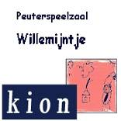

Nieuwsbrief
Basisschool Groot Nijeveld
Donderdag 9 oktober 2008
nummer 4

Agenda voor de komende 2 weken:
09 okt. do. |  | 14.15 – 15.15 u. |  | Nieuwsbrief 4  Informatiemiddag groep 3  AFSLUITING KINDERBOEKENWEEK
10 okt. vr. |  |  |  | Koffieochtend
13 okt. ma. |  |  |  | Begin Herfstvakantie
17 okt. vr. |  |  |  | Einde Herfstvakantie
20 okt. ma. |  | 13.30 – 15.00 u. |  | Ouderraad Tollensstraat
23 okt. do. |  | 15.45 – 17.15 u. |  | Spelletjesmiddag Groepen 1-2  Teamvergadering
24 okt. vr. |  |  |  | Komend weekend einde zomertijd
27 okt. ma. |  |  |  | Bezoek Peuters Willemijntje  MR
29 okt. wo. |  | 12.30 – 14.00 u.  14.00 – 16.00 u. |  | VZH gebruikersoverleg  OWS
30 okt. do. |  | 15.45 u. |  | Presentatie Plan Ouderbetrokkenheid OWS Willemskwartier
31 okt. vr. |  | 09.00 – 10.00 u.  13.30 – 15.30 u. |  | Koffieochtend  Naar Staatscircus Moskou/Holiday Goffert Groep 1 t/m 8 zie bericht blz.2
04 nov. di. | 13.15 – 15.00 u.  15.45 – 17.15 u. |  | Piramide Thuis Thema: Herfst, de natuurtuin  Bouw-paralleloverleg
05 nov. wo. | 13.00 – 16.00 u. |  | Bezoek Peuters  OWS  Info Groep 7 Weekend School
06 nov. do. |  |  | Nieuwsbrief 5


De kinderpostzegels
Met groep 8 ga je de buurt rond om kinderpostzegels te verkopen.
En dit jaar is het de 60ste keer dat er kinderpostzegels worden verkocht.
Ik heb er nog maar 2 maar dat worden er nog wel meer.
De kinderpostzegels verkoop je om de kinderen in arme landen ook naar school kunnen laten gaan ,dus mensen koop ze en steun de kinderen in arme landen.

Groetjes Dyl@n
De komende 2 weken zijn jarig:
Naam | Verjaardag | Groep | Leeftijd  Proficiat!!
Kürsat Aras | donderdag 9 oktober 2008 | D1BB | 5
Ali Gök | zaterdag 11 oktober 2008 | T8JM | 12
Aynur Dogdu | donderdag 16 oktober 2008 | T8JM | 12
Sahel Hosaini | vrijdag 17 oktober 2008 | D1BB | 5
Seyda Ozcan | zaterdag 18 oktober 2008 | T7PK | 11
Enes Caliskan | zondag 19 oktober 2008 | T4NH | 8
Nilay Yalin | donderdag 23 oktober 2008 | T8JM | 12
Elif Buyukcetin | zaterdag 25 oktober 2008 | T8JM | 12
Timothy Stellaard | dinsdag 28 oktober 2008 | T4NH | 7
Elisa Yilmaz | vrijdag 31 oktober 2008 | T5MT | 9
Rachel van Ooik | vrijdag 31 oktober 2008 | T7PK | 11
Hatice Oznur | zaterdag 1 november 2008 | T8JM | 13
Hiep hiep hoera!!

Verkeersproject "De Gouden Zebra"

Weten jullie nog dat de kinderen van de Dobbelmannweg € 5000,-- gewonnen hebben
met de verkeersprijsvraag van de gemeente Nijmegen!

We hebben nu een leuk uitstapje gepland om een gedeelte van het geld te besteden.
Alle kinderen van de school gaan op vrijdagmiddag 31 oktober naar
Circus Moskou Holiday op de Goffertwei.
De ouders van de verkeerswerkgroep gaan mee als begeleider.

Op vrijdag 31 oktober zijn de schooltijden tussen de middag:
11.30 uur gaat de school uit.
Om 12.45 uur begint de school.

Alle kinderen lopen naar de Goffertwei.
Dus ook de kleuters gaan deze vrijdagmiddag naar school!
Kinderpostzegels
Woensdag 24 September legte meneer Egon de kinderpostzegels uit.
Normaal zijn we om 12:15 uit maar omdat we moesten verkopen mogten we 12:00 uit.
Nu leg ik uit wat het doel is van de kinderpostzegel verkoop.
Je gaat langs de deuren en je belt aan je vraagt of ze kinderpostzegels willen kopen.
Als ze ja zeggen dan pak je een blaadje uit je map geeft het aan de meneer of mevrouw.
Daar vullen ze hun gegevens op.
De blaadje bestaat uit drie velletjes de achterste haal je eraf en geef je
aan het persoon.

Ze kunnen kiezen uit:
Jubileumkaarten 4.75
Feestdagenkaarten 4.50
Kinderkaarten 6.75
en
Kinderpostzegels 7.92

De geld gaan naar kinderen zonder school
Ik vod het leuk om tedoen hopelijk jij ook als je het mag doen.

Groetjes: Christy groep:8

Over kaas maken.

We hebben project over kaas maken gehad.
En de juf heeft kaas meegenomen en toen mochten
we kaas proeven we hadden de merken Old Gouda &
Jogging & Molenland & komijnen kaas.
Kaassoorten: Jonge kaas & belegen kaas & oude kaas
& Oude komijne kaas .
Dat vonden we lekker en we gingen
Turks brood erbij doen voor de smaak.
En op de laatse -dag kregen we een hele
Plak kaas van juf joyce
En dat vonden we heel lekker
Groeten Virginia en Mila
GROEP 6.

Dit gaat over kaas maken
We hebben een kaas project gedaan op school.
Over kaas maken,het was leuk we mochten kaas.
Proeven oude en belegen en komijnekaas en jonge. kaas
en we moesten een project maken over kaas.
In onze klapper we moesten eerst tv kijken en daarna op schrijven.
En we moesten naar de winkel en we mochten vragen
Aan de vrouw welke kazen ze hadden.
En we mochten een heel stuk gratis meenemen.
Groetjes Kay en Joey.

Wij hadden Suikerfeest op de dinsdag 7oktober . We gingen in de klas eten en zingen. Het was heel gezellig en toen was het nog gezelliger in de aula. Daar mochten kinderen een dansje doen.Moeders waren er en alle kinderen . Gingen een dansje doen en het was heel mooi. Een het was heel erg gezellig
xxxx-xxxx- hajar van groep6

Ontruiming Tollensstraat

We hebben woensdag een brandoefening gedaan en alle klassen dachten dat het echt was.
Maar groep 6 wist dat het nep was en de anderen klassen wisten het niet.
We deden net of het echt was.
En we schrokken erg van het alarm. Het ging erg hard.
We waren allemaal snel en veilig buiten.

groetjes abdikhani en jay

AARDAPPELS
Hoi ik ben Joey l en ik heb de prijs van de aardappelen gewonnen.
De aardappelen waren 4 en halve kilo.
En ik heb kleurpotloden gewonnen en Anthony van groep 7 en die heeft een wc-pot met
plastic klei erin,en misschien willen de ouders iets met de aardappels doen. En ze komen uit de tuin uit de school en groep 8 heeft het eruit gehaald en de tuin is helemaal leeg gemaakt en nu ligt er alleen zand. En ze hebben alle onkruid eruit gehaald en weggegooid.

Van Joey l van groep 6

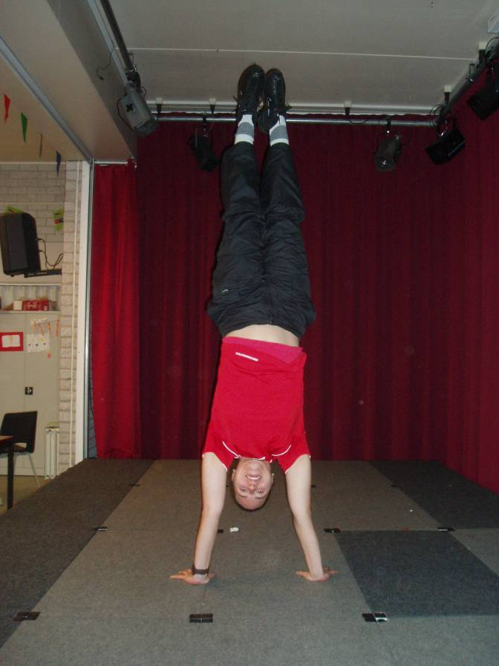
Hallo dit is onze 2e interview met juffrouw Marieke.

Juffrouw Marieke geeft al 4 jaar gymles op deze school.
Juffrouw Marieke vindt het heel leuk om op deze school te werken. Ze doet bijna niks anders dan sporten en boeken lezen.
Ze heeft een vriendje en die heet Dominic.
Ze is lid van een turnvereniging en een carnavalsvereniging.
Juffrouw heeft geen vaste lievelings leerling. Haar hobby’s zijn:turnen-dansen -hardlopen-lezen. Haar lievelingsboeken zijn van Harry Potter.
Haar bijzonderheid is dat ze goed kan sporten. Ze is naar deze landen op vakantie geweest:Frankrijk Spanje-Italië-Tjechie-griekeland. haar lievelings programma zijn: Gray’s Anatony en natuurlijk sportprogramma’s. Ze heeft ook op een middelbare school gewerkt in Gennep.
Haar lievelings land is Frankrijk.
Dit was onze intervieuw
Kinderboekenweek
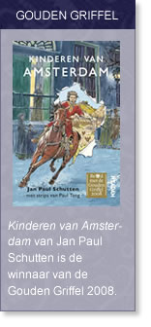
De kinderboekenweek ging vorige week maandag bij ons op school van start!!!
Het thema van de kinderboekenweek is dit jaar Poëzie.
In de aula kreeg elke klas een envelop met een opdracht erin.
De hele school is nu in de klas druk bezig met versjes en gedichten. Er kan er maar 1 winnen per klas. Donderdag is de prijsuitreiking. Spannend
Ook hebben we per klas een gedichtenboek gekregen. Elke ochtend lezen we hieruit een paar gedichten. De kinderen mogen deze dan zelf voordragen.
Groep 6 kreeg de opdracht om poëziealbumversjes te maken. Hieronder lees je er een paar:

Gedichten

Als je er niet meer bent,
blijf je in mijn hart bestaan.
En dan laat ik je niet meer gaan
En in mijn hard krijg jij een banaan
En dat doe ik met volle maan.

Van Jay uit groep 6

Voor…..
Jij bent lief
En je hebt een hartendief
En ik hou van jou
En ik zie een pauw
En je bent wauw
Ik ben gezond
En ik ben blond
En een koekje is rond
Ik wil jou
Omdat ik van je hou

Geschreven door Marlena uit groep 6
Hoi ik ben Huseyin en ik heb een gedicht geschreven
En het gaat als volgt:

Gaan, gaan, gaan mijn hart blijft bestaan
Ook al heb je m,n hart laten vergaan
En ik hoop dat je terugkomt en dat alles goedkomt.

MIJN GEDICHT
Hoi ik ben Oumaima uit groep6
en ik vertel jullie allemaal de gedicht van mij:

Hallo!
Wil je een cadeau
Ik vind jou lief
En ook een hartendief
Viooltjes zijn blauw
Ik hou van jou
Rozen zijn rood
Kom je met de boot
De vogeltjes fluiten
Ik kijk uit de ruiten
En dan pas kom ik naar buiten
Bloemen vergaan maar niet waar jij gaat staan
Stop groente in je mond
En blijf gezond
En voor jou heb ik een bloem

Mijn hond
Mijn hond zat op het strand naar de zee te kijken .
Op eens kwam er een ruimte schip van de ruimte.
En de ruimte wezen zede . wij gaan de World veroveren .
en mijn hond zei dat laat ik niet gebeuren .
en mij hond werd een superhond

Geschreven door joey van der mee

Doei doei !!!
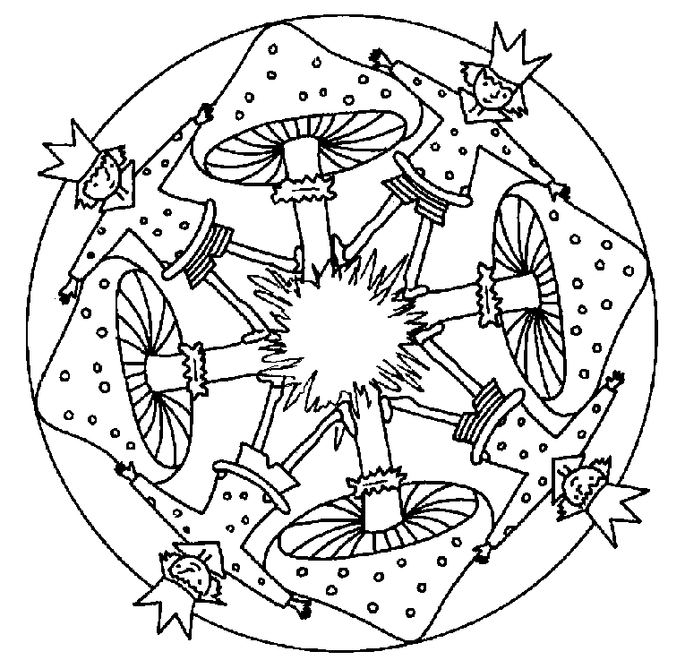
Herfstkleurplaatje

OPLOSSING WOORDZOEKER NO.3
8
E D R T R R F S N Z K A O B M A N X B N
1. AARDAPPELS
2. ALLOCHTOON
3. FOTOGRAFIE
4. INTERVIEW
5. MEDEZEGGENSCHAPSRAAD
6. MIGRANTENVROUWEN
7. RAMADAN
8. RECTIFICATIE
9. SPINNEN
10. SUIKERFEEST

I A A V X O E M O B G M E X L Z E P W Z
F A L H X Z G C O R V E E U X S N J X U
1
6
A R U A F J Q A T R X L I S D V N M A E
R S E A U F R P H I W F B Q Q N I Q S F
G P U R F A E G C A F Q V E V G P O K W
O A R D F V Q P O F P I A N R I S W Q Q
9
10
T H N A S Y S W L Q T L C A Q V W B X U
O C S P P U M U L S P K N A N F F J W C
F S W P C A I A A J F T I A T O T M K W
2
3
L N T E V C R K Q X E Z D S N I J G C E
E E Y L I B F K E N K A G B W F E Q C N
H G S S B V G R V R M C P B D Z G L G H

P G T P V O R R F A F H S E X W C H G B
A E X I J V O E R L W E I M M J I D M H
7
T Z L E U U C L T R J N E B I B R Z N U
R E L V W X K N L N Z W M S S W E P E E
N D C E O S G G G H I P Z Y T Y K J O E
4
B E N U F L V D U E H A P S F T A S N D
Z M Q P T C R Q J J U Q P E A G A H B F
5

WOORDZOEKER NO.4
G N I N E F E O D N A R B G I U F K S K
1. AARDAPPELS
2. BRANDOEFENING
3. GEDICHTEN
4. HERFSTVAKANTIE
5. KAAS
6. KINDERBOEKENWEEK
7. KINDERPOSTZEGELS
8. ONTRUIMING
9. RUIMTESCHIP
10. SUIKERFEEST
M O N T R U I M I N G Y D V F L T Y G E
O W H M D M H W W Y L C V H D C Z S G E
T I Y Z N J E B L E Q X G W M X N K F W
Z V Z C S U R W C U Q R P O S Z E A G N
S A A K X E F S N Q O U H A R B Z A G E
Y H H U N L S M I R W I S J O P Y R X K
Q G E N Z H T J M C H M U K Q M O D C E
C A P H P Q V O D G L T H R M I G A P O
W W N F B Q A Q T V K E J W T V Q P M B
T L B R E R K J Z U I S H A M B R P C R
V P T I B L A T W G R C R K W I M E A E
I J H A C V N A M S G H I M L E K L Z D
X E P Y W A T U J U Y I J A Y I D S D N
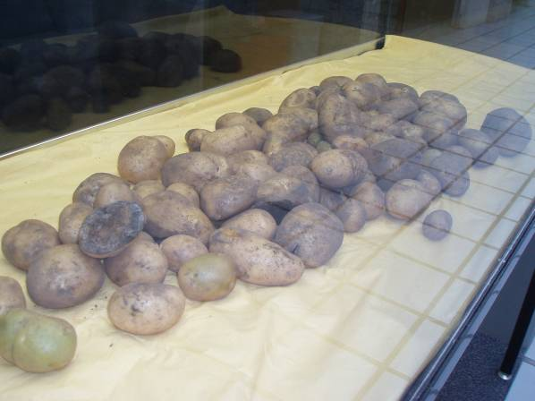
G P X K H K I T D L A P B B I V P U M I
T S E E F R E K I U S L R B L Q Y U V K
N E T H C I D E G Y B U V A W M W W P T
S R Q M K K E U Y K J A A E R R Q P J Q
S L E G E Z T S O P R E D N I K U L M T
Aardappels uit de schooltuin
4½ kilo!!!
L T T N Q Y B E E X X A Y F I S H D X G
Prettige herfstvakantie!

